臺北市中山區中山國民小學九十八學年度第一學期 數學科 一年級期末考定期評量卷
得分: 年 班 號 姓名：

一、填一填（30分）
1.算一算各有多少個，寫出數字來
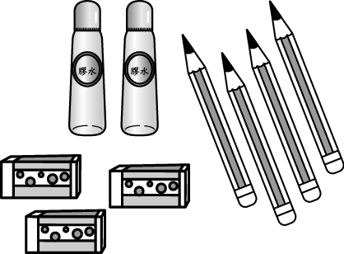
   |  | 
2.按照數字的順序填填看。
○ 5—( ）—7—8—（ ）—（ ）
○ 20—( ) —（）—17—16—15—（）
3.鐘面上的時刻是在8 點到9點之間的請打ˇ，不是的打╳。
○  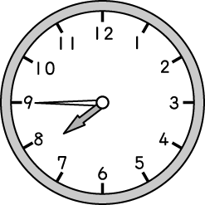 | ○  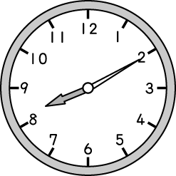 | ○  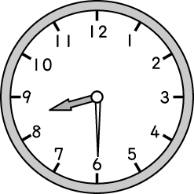
（ ） | （ ） | （ ）
4.填入時間
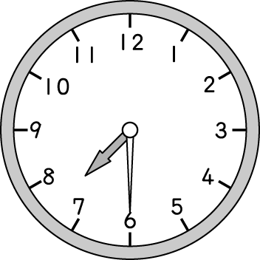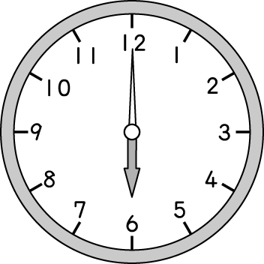
（ ）點半 （ ）點
5.這個櫃子裡有兩個玩具
 | 在的（上，下）面
  
  
二、圈圈看（15分）
1.把缺的部分補起來。
  三角形 | ○   | ○   | ○   | ○  
  長方形 | ○   | ○   | ○   | ○  
3.圈圈看，（  ，  ）可以拼成下
面的形狀。
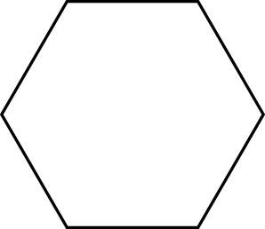
4 比較遠近

○（  ，  ，  ）離  最近
○（ ， ， ）離 最遠
5.數數看 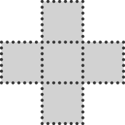 是用（ 4 ， 5 ， 6 ）
個  拼出來的。
6.
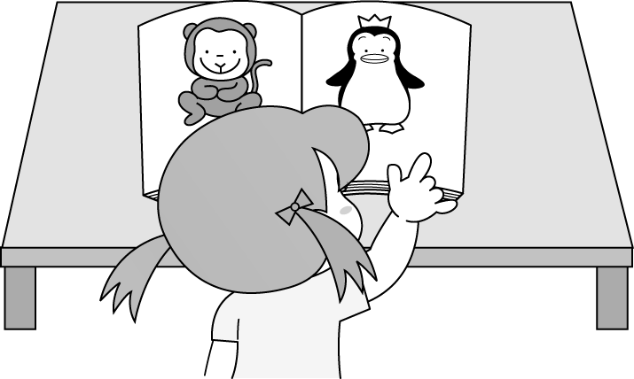
○（  ，  ）在  的右邊。
7.把不是三角形的圈起來。
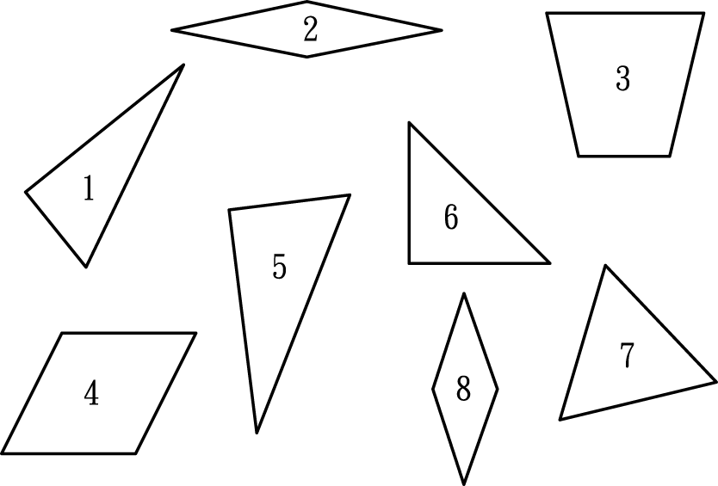
8.從右邊算起，把第五把椅子
圈出來。

9.從左邊算起，圈出八隻老虎來。

10.圈出比12大的數字
（6，11，20，15）
三、比一比（9分，每格1分）
1.下列三條帶子，最長的打V，最短的畫O
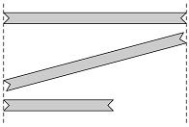 | （ ）
 | （ ）
 | （ ）

2.看圖比一比
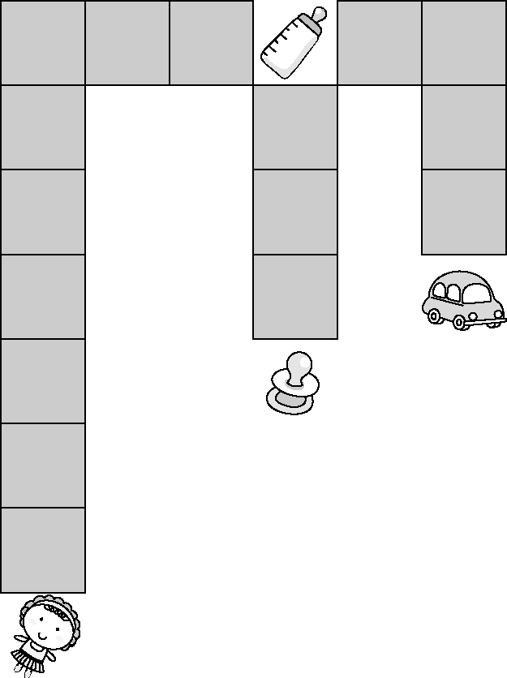
○從  到  要走（ ）個格子
○從 到  要走（ ）個格子。
○從 到  要走（ ）個格子
○從 到（ ， ， ）的路最短
3.比一比，比較長的ˇ
（ ）

（ ）
四、連一連（10分）
1.將合起來是10的數字連起來
10 | ‧ | ‧ | 6
4 | ‧ | ‧ | 0
5 | ‧ | ‧ | 5
8 | ‧ | ‧ | 9
1 | ‧ | ‧ | 2
五、畫圈做做看（9分，每題3分）
○ 2+6＝ ○ 7-7＝

○ 10-3＝
六、寫出算式做做看
（27分，共6題，1-5題20分，第6題7分）
1.一盒巧克力有10顆，吃了5顆，
還剩幾顆？
算式：
（ ）顆
2.小可排第5個，小美排在小可
後面2個，小美排第幾個？
算式：
第（）個
3.電梯從9樓，往下走1樓，電梯
停在幾樓？
算式：
（ ）樓
4.小英有9張圖卡，小英比小玉
多5張，請問小玉有幾張？
算式：
（ ）張
5.東東邀請8個女生和9個男生
參加慶生會，請問他一共邀請
多少人？
算式：
（ ）人
6.下圖是冰箱食物數量的紀錄。
（7分）
  蘋果 |   蓮霧 |   果汁 |   汽水
○○○○○ | ○○○○ |  | ○○○
○冰箱裡一共有（ ）個水果
（ 5 ）＋（ ）＝（ ）
○冰箱裡一共有（ ）瓶飲料
（ ）＋（ ）＝（ ）

